南 京 工 程 学 院
毕业设计说明书(论文)

作 者： 冯赫龙 学 号： 202080414
院 系： 计算机工程学院
专 业： 计算机科学与技术
题 目： 小世界网络的双向模拟

指导者： 李平 教授
(姓 名) (专业技术职务)

评阅者：
(姓 名) (专业技术职务)

2012年6月 南 京
毕业设计说明书（论文）中文摘要
近年来复杂网络与复杂系统的研究在国内方兴未艾，网络科学已经被运用在包括社会，经济，物理，生命科学等许多领域，本毕业设计所做的研究工作是小世界网络的双向模拟，并在此基础上探讨了其在生物领域所具有的可能意义与价值，复杂网络在生物领域的研究时至今日还是一个前沿性的课题，小世界效应在蛋白质网络，mRNA网络，基因遗传网络中具有很重要的研究意义，虽然很多学者做出了大量的研究，但是这一领域还处于探讨的阶段，相对基础性的工作还比较匮乏，以及复杂网络在生物领域的广泛的价值还没有最终的定论，所以本课题无论从学术角度还是从实际生活角度都具有一定的前沿性与实际意义。
关键字：复杂网络 小世界 双向模拟 生物意义

毕业设计说明书（论文）外文摘要
Titlex: The two-way simulation of small world network

Abstract: In recent years, the study of complex network and complex system is in the ascendant, the science of complex network has been used in many fields including economics, physics and biology. My graduation design shows a algorithm to transform the small world and discuss the properties of the network .It also discusses some significance and value of the biological field. My graduation design is still a frontier topic in biological, the small-world effect has great significance in proten network,mRNA network and DNA network,although many scholars have done a lot of research, the foundational work is pinch. Its value is not settled yet in biological,so my graduation design is advanced and pratical.

Keywords: complex network small world two-way simulation Biological significance

前 言

对复杂网络的研究也是对网络科学的研究，它是一个跨计算机，物理，生物，经济等众多领域的一门新兴科学，它的根源可以追溯到1736年的图论孕育之初，而那时图论已经被运用于解决实际问题，其中比较著名的就是哥尼斯堡七桥问题。
20世纪60年代图论被社会学家用于社会网络建模，来研究群体内的人类行为。Stanley Milgram最早将小世界网络的概念引入到社会科学的研究中，从而激发了对网络拓扑如何影响人类行为以及人类行为如何影响拓扑的研究兴趣，于是诞生了著名的六度分隔理论。
20世纪90年代后期，很多其它领域的科学家开始使用网络作为物理和生物现象的模型，网络科学正向着一门交叉科学方向迅速发展。Duncan Watts,Steven Strogatz和Albert-Laszlo Barabasi将网络应用到了物理领域，再次激发了对网络进行统计分析的兴趣。Watts将小直径非常稀疏的网络（小世界）与各类现象如材料中的相变，生物有机体的功能（也是本文所涉及的内容）以及电网的行为等同联系起来开展多学科的交叉研究。
网络科学正处于“发展阶段”，目前，大约也只经历了十余年的历史。每个月都会有一些新的发现，当然在这一领域中的基础理论的研究还不是十分彻底，网络科学的很多猜想还没有被证实，这就需要后人来不断完善，不断研究，但是网络科学所折射出的奇妙现象已经吸引着大量的、不同学科的学者为之努力。
本文采用c语言做为描述算法的语言，并辅助Pajek，Orgin软件作为可视化工具，给出了所做的研究在生物领域所具有的一些意义，也给出了作者的一些疑问和猜想。
目 录
第一章工作的目的与意义 Error: Reference source not found
1.1工作的实际意义 1
1.2工作的目标 1
第二章工作中的重点 2
2.1需求分析 2
2.2算法的设计 2
2.3算法的优化 5
第三章网络的构造与算法 7
3.1如何产生网络 7
3.1.1产生规则网络 7
3.1.2产生随即网络 8
3.1.3产生小世界网络 10
3.2基于网络特征量的网络描述 15
3.2.1平均路径长度 15
3.2.2聚类系数 17
3.2.3度分布 20
3.2.4熵 21
3.3正向演化算法的实现 22
3.3.1规则网络演化成随机网络 22
3.4逆向演化算法的实现 33
3.4.1随机网络演化成规则网络 33
第四章实际系统的模拟和模拟结果 Error: Reference source not found0
4.1正向演化网络 40
4.2逆向演化网络 40
4.3生命科学中的价值 40
第五章结束语 41
参考文献 42
致谢 43
附录：引文翻译 44
第一章 工作目的与意义
1.1 工作的实际意义
本文所探讨的是规则网络与随机网络的双向演化的模拟，规则网络向随机网络的演化在1998年有Watts和Strogtz引入，本文在此基础上做出了一些改进，但是对于逆向演化（即是随即网络演化成规则网络）的研究虽然有学者给出了疑问与猜想，但是却一直没有去编程实现，同时逆向演化过程中网络所具有的特性，其可能实际意义更缺乏了解，基于这些考虑，本课题决定对这一逆向过程按一定的规则实施模拟演化，并给出一些演化过程中网络所具有的特性以及其所具有的实际意义，这对于生命科学中宏观上的遗传进化，食物链的演化，微观上的蛋白质表达网络等或许具有深刻的意义。
1.2 工作目标
1．2.1 工作完成目标
首先是要能够模拟出Watts和Strogtz等人的正向模拟算法，并加以改进，然后给出自己的逆向模拟算法，并统计出演化后的网络所具有的特性，用c语言实现算法的模拟，用Pajek和Orign工具实现对网络以及数据的分析实现可视化，修改bug。
1．2.2 个人工作目标
算法的实现要考虑优化，理论联系实际，要敢于猜想大胆假设，完成自己在学术研究上的第一次较大规模的基础理论研究。
1. 2.3工作对自身的意义
进一步激发了自身对于科学的兴趣，拓宽了自身的知识面，让自己涉足了更多的领域，同时使自己对算法的运用更加纯熟，提高了c语言的编程技巧。

第二章 工作中的重点
2.1系统需求分析
复杂网络中对于规则网络向随机网络的演化过程给出了两种模型，分别是WS小世界模型构造和NW小世界模型构造，由Watts和Strogtz给出，并对网络所具有的特性做出了分析与总结，本文也给出了实验的验证，这不免让人想到网络的正向演化（从有序到无序）所具有的特性是否也存在于网络的逆向演化中呢？逆向演化过程中的网络会出现什么样的现象呢？逆向演化的过程中的网络与正向演化过程中的网络所具有的特征是部分相同还是完全不同呢？
2.2算法设计
正向模拟算法：
一.WS算法：
①从规则图开始，考虑一个含有N个点的最近邻耦合网络，它们围城一个环，其中每个节点都与它左右相邻的各k/2节点相连，k是偶数。
②随机化重连：以概率p随机地重新连接网络中的每个边，即将变的一个端点保持不变，而另一个端点取为网络中随机选择的一个节点。规定，任意两个不同的节点之间至多只能有一条边，并且每一个节点都不能有边与自身相连。
二．NW算法：
①从规则图开始：考虑一个含有N个节点的最近邻耦合网络，他们围成一个环，其中每个节点都与它左右相邻的各k/2节点相连，k是偶数。
②随机化加边：以概率p在随机选取的一对节点之间加上一条边，其中，任意两个不同的节点之间至多只能有一条边，并且每一个节点都不能有边与自身相连。
逆向模拟算法：
一.平均度法
①遍历整个网络，算出网络的平均度，这样网络中会有三种类型的节点:
1.度大于网络平均度的节点
2.度等于网络平均度的节点
3.度小于网络平均度的节点
a.对于度等于网络平均度的节点：不予处理。
b.对于度大于网络平均度的节点：遍历与它相邻接并且度大于网络平均度的节点，以概率p随机去掉他们之间的边，在度小于网络平均度的节点中随机选择出两个节点（不能是同一个节点之间相连接），让它们相连接.
c.对于度小于网络平均度的节点：遍历与其相邻接的节点，记录下度大的节点，然后再次遍历与正在遍历的节点的次邻接节点，找出度最大的，断开邻接次邻接点之间的连边，与本次正在遍历的节点连接。
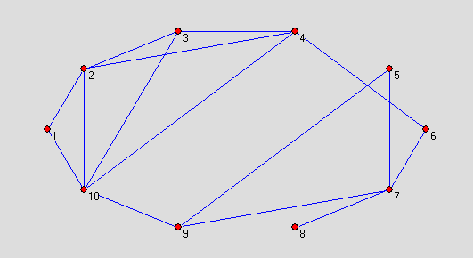
图2-1随机网络
结合图例说明上述算法：
遍历整张图我们可以知道这张图的网络平均度为3.
按上述算法所描述的，依次遍历图的每个节点，统计出每个节点的度数，然后统计出三种类型的节点数。
度等于平均度的节点编号：3，9
度大于平均度的节点编号：2，4，7，10
度小于平均度的节点编号：1，5，6，8
⑴对于度等于网络平均度的节点我们不予考虑，直接跳过。
⑵对于度大于平均度的节点，例如，节点2，再次遍历节点2的邻接点，有节点1，3，4，10，其中大于网络平均度的节点为：4，10，以概率p选择他们两个其中的某个节点，假设是节点10，那么断开节点2与节点10之间的连线，在度小于网络平均度的节点中随便选择一个节点假设为8，然后使得10与节点8相连接，连接的时候要判断节点10与节点8是否已经相连接，如果已经相连就要重新选择一个节点。
⑶对于度小于网络平均度的节点，例如，节点8，遍历其邻接节点有：节点7，找出与节点7相连接的度数最大的节点，我们可以发现是节点9，断开节点7与节点9的连接关系，是的节点9与节点8相连接，这样节点8的度就会变大了。
上述的算法整体上是没有什么问题的，但是如果想思虑周全，加快算法执行的速度，还是有值得优化的地方的，所以在下一小节算法优化中将给出优化的版本，那个版本将会更加的精简，而且执行速度会更高。
依照上述的算法进行演化，最后可能演化出的一种结果如下图所示的规则网络。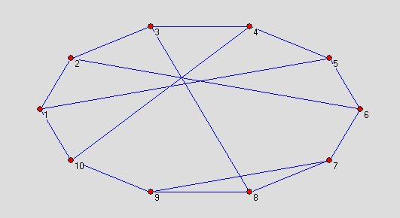
图2-2演化后的规则网络
二．逆向NW法
此算法是由NW小世界模型的生成算法受到的启发，现有一个随机网络，现在要把它演化成规则网络，看其过渡过程中是否会出现小世界网络的特性，那么很自然的我们想到了随机化去边的算法：事先确定一个演化结束的指标，也就是规定最终这个规则网络的平均度是多少，然后以概率p随机选取两个节点之间的连边，去掉这两个节点之间的连边，不断重复这个过程，直到符合终止过程。此算法跟算法1有很大的不同，因为网络的边在减少，而算法1整个网络从演化开始到演化结束网络的边既没有增加也没有减少，但是我们知道在实际生活运用中，一个网络在演化的过程中很可能受到一些其它因素的影响而失去某些边，或者某些节点，而且这种丢失节点或者边的特性是随机的，例如，生命科学中，酵母菌的蛋白质网络在进化的过程中很有可能收到辐射，环境变化，基因突变等等诸多因素的影响，那么它的蛋白质网络就会出现诸多的变化，所以算法2逆向NW算法，也是很具有意义的。
2.3算法优化
对于逆向演化算法中的算法1：平均度法，我们对节点的度小于和大于网络平均度的节点进行了处理，可是我们通过编程发现，程序运行的速度有时候会相当慢，而且是绝大多数时候，往往会无果而终，程序卡在那里不会运行。这是为什么呢？我们仍旧以生成的第一张图作为例子进行说明。
图2-3随机网络
首先必须承认的是我们的逆向演化算法1：平均度算法在逻辑上是没有错误的，因为我们可以通过其演化得出规则网络，那么为什么演化的过程会很慢，而且有时会无果而终呢，经过研究我们可以发现平均度算法对于处理度小于网络平均度的节点时会有如下弊端，例如我们在处理节点8的时候，我们断开了节点7与节点9的连接边，可是节点9的度等于网络的平均度，按道理说是不用处理的，可是经过我们的处理节点9的度变小了，那么在度小于网络平均度的节点链表中又多了一个节点，如此往复，当网络的节点数过大时，很容易陷入死循环，无休止的演化下去，而不知道发生的一切，因为只能通过演化概率p和演化结束后的网络特性来研究这个网络，在算法的进行过程中我们是无能为力的，所以我们又给出了平均度算法的优化版本，如下描述：
①对于度等于网络平均度的节点：不予考虑，直接跳过。
②对于度小于网络平均度的节点，暂时不进行重连，而是把它们放入一个向量里面。
③对于度大于网络平均度的节点，遍历其邻接点，找出与之相邻的度大于网络平均度的节点，放入一个向量中，以概率p随机选择一个节点与本次遍历的节点断开，此时网络中已经少了一条边，再次随机从度小于平均度的节点序列中选出两个节点，使它们相连接，然后重新统计度小于平均度的节点序列，当这个序列中的节点数为0的时候，我们的网络就演化成功了，同样演化出了另一种规则网络，如下图所示：
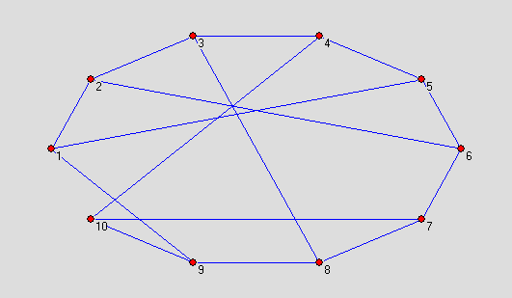
图2-4规则网络

第三章 网络的构造与算法
3.1如何产生网络
3.1.1产生规则网络
规则网络是有很多种，本研究选取了K/2最近邻耦合网络，它是一维的，而且是也很容易构建，在构建规则网络时，整个网络的节点数N是确定的，现在以N=14来作为例子，演示如何生成这个规则的网络。我们把整个网络用邻接表来存储，这样可以在存储空间上得到优化，因为当网络节点大到几万，几十万的时候，用矩阵来存储所耗费的空间是巨大的。此程序包括了以下变量和函数：
#define hang 14//网络的总节点数
vector<POINT1> mrb;//存放各个点的连接情况
vector<POINT1> mb;//存放新的表示各个节点的连接情况
map<int,list<int> >regula;//存放规则图的邻接表
void CreateNet(int N,int K,float p)//建立规则图,从号节点开始,K必须是偶数,N为节点数
struct POINT1{
int x;
int y;
};//节点的结构
void CreateNet(int N,int K,float p)//建立规则图,从号节点开始,K必须是偶数,N为节点数

具体实现代码为：
total_vertex=N;
int k=K/2;
int q=1;
for(int qq=0;qq<N;qq++)//顺时针的连线,即可把整个规则网络构建完成
{
POINT1 mm;
mm.x=qq;
for(int s=1;s<=k;s++)
{
if(qq+s>=N)
mm.y=(qq+s-N)%N;
else
mm.y=(qq+s)%N;

mrb.push_back(mm);
}
当输入参数K=2，p=0，N=14的时候就构建出了一个规则的由14个节点所组成的耦合网络，如下图所示：
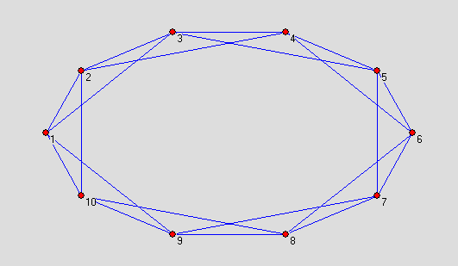
图3-1K/2近邻网络
3.1.2产生随机网络
产生随机网络的算法有很多，但是比较常用的算法是ER模型，所以我们也用ER模型算法来构造出规则网络，同时也给出了一种构建随机网络的另一算法，此算法是由Erdos和Renyi在40多年前开发出。
算法的描述：ER图的节点数和边数在算法进行前是知道的，假设网络有N 个节点，这些点散落在空间中，但是整个网络并没有相连接，也就是还没有边，那么网络的边数的计算公式为Edge=p*N*（N-1）/2 ,p给每对节点连上一条边，以 相同的概率p给没对节点连上一条边，这样，就构成了一个ER随机网络了。我们生成了一个节点数为20，概率为0.56的ER随机网络，如下图所示
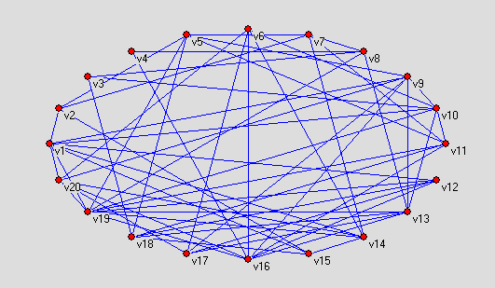
图3-2 ER随机网络
在参考了Erdos和Renyi的ER模型算法后，本课题同时给出了另一种构造随机网络的算法，如下：
CreateRandNet( int V,float p )；
void Map::CreateRandNet( int V,float p )
{
m_Type=1;
m_Totaledges=V*(V-1)*p/2;
m_NodeTotle=V;
for(int i = 0 ; i < V-1 ; i ++) //构造随即网络全部边际
{
for(int j = i; j< V ; j ++)
{
if(i==j)
continue;
POINT p;
p.x=i;
p.y=j;
m_b.push_back(p);
}
}
random_shuffle(m_b.begin(),m_b.end()); //打乱顺序
for (int i =0;i<m_Totaledges;i++)
{
CreatEdge(m_b[i].x,m_b[i].y);
m_rb.push_back(m_b[i]);
}
}

算法的补充说明：函数入口参数有 V 节点总数，p 随即网络的边生成概率。随即网构造算法，首先创建全连通网节点为V 的边集，将其保存起来放到vector 容器 m_b中。根据概率p算出随即网构造的总边数。 然后使用random_shuffle函数将 m_b中的次序。然后通过调用随即网络总边数次CreatEdge构建随即网络。这样就保证了 每条边被选出的概率为p。一次构建出整个随即网络。
3.1.3产生小世界网络
I.产生WS小世界网络
在产生小世界网络的过程中，我们需要用到前面所构造的规则网络，我们已经把整个网络存储在了邻接表mrb中，这个算法包括一下几个变量和函数：
bool FindEdge(vector<POINT1> ms,int xx,int yy)//判断是否已经有这个边了,//存在了返回true，不存在返回false
bool IfEqual(vector<POINT1> my)//判断向量中知否还存在像<4,5>,<5,4>的这种情况,存在就放回ture，不存在就返回false
void Create_WS_Net(int N,int K,float pp)//建立WS小世界网络模型,当p=0的时候没有变，当p=1的时候就接近于随机网络了
算法的具体实现如下：
bool FindEdge(vector<POINT1> ms,int xx,int yy)//判断是否已经有这个边了,//存在了返回true，不存在返回false
{
for(vector<POINT1>::iterator shiyan=ms.begin();shiyan!=ms.end();++shiyan)
{
if((*shiyan).x==xx&&(*shiyan).y==yy)
return true;
}
return false;

}
bool IfEqual(vector<POINT1> my)//判断向量中知否还存在像<4,5>,<5,4>的这种情况,存在就放回ture，不存在就返回false
{
for(vector<POINT1>::iterator msn=my.begin();msn!=my.end();++msn)
for(vector<POINT1>::iterator ems=my.begin();ems!=my.end();++ems)
{
if((*msn).x==(*ems).y&&(*msn).y==(*ems).x)
return true;
}
return false;
}
void Create_WS_Net(int N,int K,float pp)//建立WS小世界网络模型,当p=0的时候没有变，当p=1的时候就接近于随机网络了
{

CancleEqual();//去除重复的边
DeleteEqual();//删除重复的边
cout<<"mb中元素"<<endl;//mb中的元素就是表示的网络中的边的情况了,即建立的WS小世界模型
for(vector<POINT1>::iterator mys=mb.begin();mys!=mb.end();++mys)
cout<<(*mys).x<<" "<<(*mys).y<<", ";
cout<<endl;
int k=K/2;
float rentouma=pp;

for(vector<POINT1>::iterator mysql=mb.begin();mysql!=mb.end();++mysql)
{
int kiss;
if(Pvalue(pp))//首先要是要有重连的可能
{
srand((unsigned)time(NULL));
kiss=rand()%N;
while(kiss==(*mysql).x||FindEdge(mb,(*mysql).x,kiss))
{
kiss=rand()%N;
}
(*mysql).y=kiss;
}
}
while(IfEqual(mb))
{
for(vector<POINT1>::iterator mysql=mb.begin();mysql!=mb.end();++mysql)
{
int kiss;
if(Pvalue(pp))//首先要是要有重连的可能
{
srand((unsigned)time(NULL));
kiss=rand()%N;
while(kiss==0)
kiss=rand()%N;
while(kiss==(*mysql).x||FindEdge(mb,(*mysql).x,kiss))
{
kiss=rand()%N;
}
(*mysql).y=kiss;
}
}
}

cout<<"重新连接后的边的情况是(mb中)："<<endl;
for(vector<POINT1>::iterator soga=mb.begin();soga!=mb.end();++soga)
cout<<(*soga).x<<" "<<(*soga).y<<" ,";

//为了结合Pajek软件实用，开始节点不能为
for(vector<POINT1>::iterator music=mb.begin();music!=mb.end();++music)
{
(*music).x=(*music).x+1;
(*music).y=(*music).y+1;
}
cout<<endl;
cout<<"从开始"<<endl;
for(vector<POINT1>::iterator soga1=mb.begin();soga1!=mb.end();++soga1)
cout<<(*soga1).x<<" "<<(*soga1).y<<" ,";
ptr=fopen("Pajek.net","w");//这个文件输出的是已经构造好的ws模型图
fprintf(ptr,"%s %d\n","*Vertices",N);
for(int ik=1;ik<=N;++ik)
fprintf(ptr,"%d\n",ik);
fprintf(ptr,"%s\n","*Arcs");
fprintf(ptr,"%s\n","*Edges");
for(vector<POINT1>::iterator mimi=mb.begin();mimi!=mb.end();++mimi)
fprintf(ptr,"%d %d %d\n",(*mimi).x,(*mimi).y,1);
fclose(ptr);
//往文件里面输入规定的格式mb,为了图那个程序去读数据用
int mf[hang+1][hang+1];//默认的是十个节点,因为从开始
cout<<endl;
cout<<"mf"<<endl;
for(int i1=0;i1<hang+1;++i1)//初始化
for(int i2=0;i2<hang+1;++i2)
mf[i1][i2]=0;
for(vector<POINT1>::iterator love=mb.begin();love!=mb.end();++love)
{
mf[(*love).x][(*love).y]=1;
mf[(*love).y][(*love).x]=1;
}
pq=fopen("ws.txt","w");
fprintf(pq,"%d\n",hang);
for(int s1=1;s1<=hang;s1++)
for(int s2=1;s2<=hang;s2++)
{
cout<<mf[s1][s2]<<" ";
if(s2%hang==0)
cout<<endl;
if(s2%hang!=0)
fprintf(pq,"%d ",mf[s1][s2]);
if(s2%hang==0)
fprintf(pq,"%d\n",mf[s1][s2]);
}
fclose(pq);
//运行结束后发声
//Beep(1188,9111);
}
然后在main函数中调用即可。
void main()
{
int number;
int KK;
float probability;
cout<<"the default vertex number is:"<<hang<<endl;
cout<<"Please enter your K value:"<<endl;
cin>>KK;
cout<<"Please enter the probability:"<<endl;
cin>>probability;

CreateNet(hang,KK,probability);
Create_WS_Net(hang,KK,probability);

system("pause");
}
II．产生NW小世界网络
void Map::CreateNWNet( int V,int k,float p )
{
m_k=k;
m_Type=3;
int i =0;
m_NodeTotle=V;
while(i<V)
{
POINT p;
p.x=i;
for(int ii=0;ii<k/2;ii++)
{
p.y=(i+1+ii)%V;
m_nwb.push_back(p);
}
i++;
}
i=0;
int edges=V*(V-1)/2;
edges=edges-V*k/2;
vector<POINT> sb;
for(int ii = 0 ; ii < V-1 ; ii ++)
{
for(int j = ii; j< V ; j ++)
{
if(ii==j)
continue;
POINT p;
p.x=ii;
p.y=j;
sb.push_back(p);
}
}
random_shuffle(sb.begin(),sb.end());
while(i<p*edges)
{
if(CreatEdge(sb[i].x,sb[i].y))
{
i++;
m_nwb.push_back(sb[i]);
}
}
m_Totaledges=m_nwb.size();
for (int i =0;i<m_nwb.size();i++)
CreatEdge(m_nwb[i].x,m_nwb[i].y);
}

3.2基于网络特征量的网络描述
3.2.1平均路径长度
平均路径长度即为：网络中连个节点i和j质检单额距离d定义为连接这两个节点的最短路径上的边数。网络中任意两个节点之间的距离的最大值称为网络的直径，记为D，网络的平均路径长度L定义为任意两个节点之间的距离的平均值，即：
L=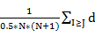
由于我们所做的工作都是基于无向图的操作，所以我们可以用时间量级为O(MN)的广度优先算法来确定。
* USP 无权最短路径算法(Unweighted Shortest Path Algorithm)
* 输入：(1)图g； // 有向图或者无向图
* (2)源点s。
* 输出：(1)源点s到各点的无权最短路径长dist(路径的边数最小)；
* (2)源点s到各点的无权最短路径prev。
* 结构: 图g用邻接表表示，最短路径长dist用数组表示。
* 算法：广度优先搜索(BFS)
* 复杂度：O(|E|+|V|)~O(|E|)
*/
#include <iostream>
#include <vector>
#include <list>
#include <queue>
#include <iterator>
#include <algorithm>
#include <numeric>
#include <functional>
#include <climits>
using namespace std;

int n; // n : 顶点个数
vector<list<int> > g; // g : 图(graph)(用邻接表(adjacent list)表示)
int s; // s : 源点(source)
vector<int> dist; // dist : 源点s到各点之间的距离
vector<int> prev; // prev : 各点最短路径的前一顶点号

void USP() // 广度优先搜索(BFS)
{
queue<int> que;
dist.assign(n, INT_MAX); // 初始化dist，
prev.resize(n); // 初始化prev。
dist[s] = 0; que.push(s); // s到自身距离为0，s入队。
while (!que.empty())
{
int v = que.front(); que.pop(); // v出队，
for (list<int>::iterator it = g[v].begin(); it != g[v].end(); ++it) // 遍历v相邻点*it，
if (dist[*it] == INT_MAX) // 如果*it未访问，
{
dist[*it] = dist[v] + 1; prev[*it] = v; // 调整点*it，
que.push(*it); // *it入队。
}
}
}

void Print_SP(int v)
{
if (v != s) Print_SP(prev[v]);
cout << v << " ";
}

int main()
{
n = 7;
g.assign(n, list<int>());
g[0].push_back(1); g[0].push_back(3);
g[1].push_back(3); g[1].push_back(4);
g[2].push_back(0); g[2].push_back(5);
g[3].push_back(2); g[3].push_back(4); g[3].push_back(5); g[3].push_back(6);
g[4].push_back(6);
g[6].push_back(5);

s = 2;
USP();

copy(dist.begin(), dist.end(), ostream_iterator<int>(cout, " ")); cout << endl;
for (int i = 0; i < n; ++i)
if(dist[i] != INT_MAX)
{
cout << s << "->" << i << ": ";
Print_SP(i);
cout << endl;
}

system("pause");
return 0;
}

3.2.2聚类系数
网络的聚类系数其基本含义是：在你的朋友关系网络中，你的两个朋友肯可能彼此也是朋友，这种属性称为网络的聚类特性。一般地，假设网络中的一个节点i有k跳边将它和其它的节点相连接，这k个节点就成为节点i的邻居。显然，在这个k个节点之间最多可能有k*（k-1）/2条边。而这k个节点之间实际存在的边数E和总的可能的边数k*（k-1）/2之比就定义为节点i的聚类系数C，即C=2*E/（k*（k-1）），从几何特点看，上式的一个等价定义为：
C=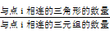，其中，与节点i相连的三环组是指包括节点i的三个节点，并且至少存在从节点i到其它两个节点的两条边。
下图展示了三元组的两种可能可能形式：
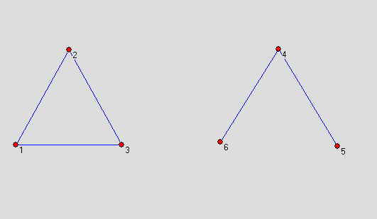
图3-3三角形与三元组
计算聚类系数的代码片段如下所示：
void Create_Short_Path()
{
float sum=0;
float soga=0;
build_adjlist();
show_adjlist();
cout<<"********************************"<<endl;
if(Contect(1,4))//测试用的
cout<<"connected"<<endl;
else
cout<<"notconnected"<<endl;

float totalsanjiao[V_number+1];//存放每个节点的sum数
float totalxianlian[V_number+1];//存放与当前节点相连的节点数
totalsanjiao[0]=0;
totalxianlian[0]=0;
for(int jb=1;jb<=V_number;++jb)
{
vector<int> shuzi;//存放和当前节点相连接的节点
int summ=0;//存放有多少个三角形
int soga=0;//存放相连节点数
Node *pps;
pps=adjlist[jb];
while(pps->link!=NULL)
{
pps=pps->link;
shuzi.push_back(pps->vertex);
}
for(vector<int>::iterator is=shuzi.begin();is!=shuzi.end();++is)
{
soga++;
for(vector<int>::iterator it=shuzi.begin();it!=shuzi.end();++it)
{
if(Contect((*is),(*it)))
summ++;
}
}
shuzi.clear();
totalsanjiao[jb]=summ/2;
totalxianlian[jb]=soga;
}
float CC[V_number+1];
CC[0]=0;
for(int mei=1;mei<=V_number;++mei)
{
CC[mei]=totalsanjiao[mei]/totalxianlian[mei];
//cout<<"CC["<<mei<<"]"<<CC[mei]<<", ";
}
float average=0;
float sumCC=0;
float CPP=0;
for(int meimei=1;meimei<=V_number;++meimei)
{
sumCC+=CC[meimei];
}
average=sumCC/V_number;
cout<<"sumCC"<<sumCC<<endl;
cout<<"average"<<average<<endl;//这里的average的值就是这个网络中的所有节点
CPP=average/0.75;
cout<<"聚类系数CPP= "<<CPP<<endl;

FILE *fenghelong;
fenghelong=fopen("julei=1.txt","w"); //*******************************************
fprintf(fenghelong,"%f",CPP);
vector<int> gloabl;//下面算的是平均路径长度
float sum=0;
float sogaa=0;
for(int sm=1;sm<=V_number;++sm)
{
short_path(sm);
for(int jj=sm;jj<=V_number;++jj)
{
gloabl.push_back(dist[jj]);
}
}
for(vector<int>::iterator imm=gloabl.begin();imm!=gloabl.end();++imm)
{
sum+=*imm;
}
sogaa=2*sum/(V_number*(V_number-1));
cout<<endl;
cout<<"sum"<<sum<<endl;
cout<<"soga"<<sogaa;
float jieguo=0;
jieguo=sogaa/62.8758;
cout<<"average_path="<<jieguo<<endl;
FILE *fop;
fop=fopen("avg_path=1.txt","w"); //******************************************************************
fprintf(fop,"%f",jieguo);
cout<<endl;
}

3.2.3度分布
节点i的度k定义为与该节点连接的其它节点的数目。有向网络中一个节点的度分布为出度和入度。节点的出度是指从该节点指向其他节点的边的数目，节点的入度是指从其他节点指向该节点的边的数目。直观上看，一个节点的度越大就意味着这个节点在某种意义上越“重要”，网络中所有节点i的度k的平均值称为网络的平均度，记为<k>。网络中节点的度的分布情况可用分布函数P（k）来描述。P（k）表示的是一个随机选定的节点的度恰好为k的概率。
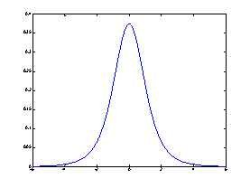
图3-4随机网络度分布统计图
3.2.4网络的熵
网络G的熵，用I（G）表示，是对有网络结构的又一种度量。熵是从信息论中借用的一个术语，它是对信息传递的“不确定”的度量。信息的基本单位是比特，因此网络的熵是网络的“随机性”的量度。熵越高，网络的随机性就越高。
具体在本课题中讲，网络G的“随机性”是由其度序列分布g`的熵来进行计算。设I（G）为g`中期望的比特数，如下：
I（G）=-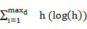,
熵是对随机性的测量，网络的熵越高，就越随机。随着熵降为零，对应网络的随机性也降为零。如果将熵计算应用到网络的度序列中，就得到网络的随机性的测量了。例如，如下给出的度序列：
G1：g=[0，1/4,1/8.1/2.1/8]，G2：h=[0,1/4,1/4,1/4,1/4]
那么I（G1）=1.75比特，I（G2）=2比特
这说明了G2要比G1要更随机，考虑这两种网络的区别的另外一种方法是，G2的度分布序列要比G1更具有不确定性，因为度序列G2包含更大的可变性。这样，G1的结构就更加不确定。
度序列分布告诉人们有关网络的“形状”的信息，熵则告诉大家网络的“形状”是否有规则性的信息。网络的形状越有规则，随机性就越小，因此网络中的熵就越小。
3.3正向演化算法的实现（规则网络演化成随机网络）
这里给出了正向演化算法的全部实现过程：
#include <iostream>
#include <stdlib.h>
#include <stdio.h>
#include <vector>
#include <algorithm>
#include <queue>
#include <deque>
#include <list>
#include <map>
#include <numeric>
#include <climits>
#include <functional>
#include <time.h>
#include <ctime>
#include <windows.h>
using namespace std;
#define V_number 10
#define FALSE 0
#define TRUE 1
int Real=3;
int source;
map<int,vector<int> > g;//存放节点有没有被访问过的信息
map<int,vector<int> > gg;//存放重新生成的小世界的网络的节点的信息
typedef struct node_tag{
int vertex;
struct node_tag *link;
}Node;
Node *adjlist[V_number+1];
vector<int> visited;
vector<int> dist;
vector<int> prev;
Node *searchlast(Node *);
void CreateVector()
{
for(int i=0;i<V_number+1;++i)
{
int j=0;
while (j<V_number+1)
{
g[i].push_back(0);
gg[i].push_back(0);
++j;
}
}
}
void showvector()
{
for(map<int,vector<int> >::iterator is=g.begin();is!=g.end();++is)
{
cout<<"first"<<(*is).first<<"-->"<<" "<<"second"<<" ";
vector<int>ListObj=(vector<int>)((*is).second);
for(vector<int>::iterator it=ListObj.begin();it!=ListObj.end();++it)
{
cout<<(*it)<<" ";
}
// cout<<endl;

}
}
struct vertex_point{
int x;
int y;
};
vector<vertex_point> mrb;//存放规则图的节点连接情况
bool IsContect(int a,int b)//判断是否相连接了
{
if(g[a][b]==0)
return true; //返回ture说明没有连接
if(g[a][b]==1)
return false; //返回false说明已经有了连接
}
bool Pvalue(float pro)//相当于是随机产生概率的函数
{
int Iten=1;
for(int i=0;i<Real;i++)
Iten*=10;
float Tmp=rand()%Iten/(float)Iten;
if(Tmp>pro)
return false;
else
return true;
}
void CreateNet(int N,int K,float p)//建立规则图
{
CreateVector();
//showvector();
int k=K/2;
int m1=0;
int m2=0;
for(int qq=1;qq<=V_number;++qq)//顺时针构建网络
{
vertex_point mm;

mm.x=qq;
for(int s=1;s<=k;++s)
{
if(qq+s<V_number)
{
if(IsContect(qq,qq+s))
mm.y=qq+s;
g[qq][qq+s]=1;
g[qq+s][qq]=1;
}
else
if(qq+s==V_number)
{
if(IsContect(qq,qq+s))
mm.y=V_number;
g[qq][qq+s]=1;
g[qq+s][qq]=1;
}
else
if(qq+s>V_number)
{
if(IsContect(qq+s-V_number,qq))
mm.y=(qq+s-V_number)%V_number;
g[qq+s-V_number][qq]=1;
g[qq][qq+s-V_number]=1;
}
mrb.push_back(mm);

}

}
//测试用的
//showvector();

}
void showvector_gg()
{
for(map<int,vector<int> >::iterator is=gg.begin();is!=gg.end();++is)
{
cout<<"first"<<(*is).first<<"-->"<<" "<<"second"<<" ";
vector<int>ListObj=(vector<int>)((*is).second);
for(vector<int>::iterator it=ListObj.begin();it!=ListObj.end();++it)
{
cout<<(*it)<<" ";
}
//cout<<endl;

}
}
void Create_WS_Net(int N,int K,float p)
{
//测试mrb中的数据是否正确
// for(vector<vertex_point>::iterator it=mrb.begin();it!=mrb.end();++it)
// cout<<(*it).x<<","<<(*it).y<<" ";

for(vector<vertex_point>::iterator iso=mrb.begin();iso!=mrb.end();++iso)
{
int kiss;
int db;
if(Pvalue(p))//首先要有重连的可能
{
srand((unsigned)time(NULL));
kiss=rand()%V_number;
while(kiss==0)
kiss=rand()%V_number;
while(kiss==(*iso).x||(!IsContect((*iso).x,kiss))||(!IsContect(kiss,(*iso).x)))
{
kiss=rand()%V_number;
while(kiss==0) //解决出现有节点为0的情况
kiss=rand()%V_number;
}
(*iso).y=kiss;
g[(*iso).x][kiss]=1;
g[kiss][(*iso).x]=1;
}
}
//测试重新连接后的各个节点的情况
// cout<<endl;
cout<<"重新连接后的各个节点的情况"<<endl;
//for(vector<vertex_point>::iterator its=mrb.begin();its!=mrb.end();++its)
// cout<<(*its).x<<","<<(*its).y<<" ";
//要把重新连接后节点之间的关系重新写到一个跟g同样类型的数组中
for(vector<vertex_point>::iterator lanbo=mrb.begin();lanbo!=mrb.end();++lanbo)
{
gg[(*lanbo).x][(*lanbo).y]=1;
gg[(*lanbo).y][(*lanbo).x]=1;
}
cout<<"asdfasd fasd fasdf asdf asd fasd"<<endl;
//showvector_gg();
cout<<"$%^$%^$^%$^%$&^%&^%"<<endl;
//把连接的情况写到文件中方便Pajek软件读取
FILE *ptr;
ptr=fopen("Pajek.txt","w");
fprintf(ptr,"%s %d\n","*Vertices",V_number);
for(int feng=1;feng<=V_number;++feng)
fprintf(ptr,"%d\n",feng);
fprintf(ptr,"%s\n","*Arces");
fprintf(ptr,"%s\n","*Edges");
for(vector<vertex_point>::iterator meimei=mrb.begin();meimei!=mrb.end();++meimei)
fprintf(ptr,"%d %d %d\n",(*meimei).x,(*meimei).y,1);
fclose(ptr);
//写入一个文件方便建立算最短路径
FILE *fpp;
fpp=fopen("ws.txt","w");
fprintf(fpp,"%d\n",V_number);
for(int he=1;he<=V_number;++he)
for(int helong=1;helong<=V_number;++helong)
{
if(helong%V_number!=0)
fprintf(fpp,"%d ",g[he][helong]);
if(helong%V_number==0)
fprintf(fpp,"%d\n",g[he][helong]);
}
fclose(fpp);
}
void build_adjlist()
{
Node *node,*lastnode;
int vi,vj,weight;
//对visited赋初值,初始都设置成0
for(int ss=0;ss<=V_number;++ss)
visited.push_back(0);
for(vi=1;vi<=V_number;++vi)
{
visited[vi]=0;
adjlist[vi]=(Node *)malloc(sizeof(Node));
adjlist[vi]->vertex=vi;
adjlist[vi]->link=NULL;
}
for(vi=1;vi<=V_number;++vi)
for(vj=1;vj<=V_number;++vj)
{
if(gg[vi][vj]!=0)
{
node=(Node *)malloc(sizeof(Node));
node->vertex=vj;
node->link=NULL;
lastnode=searchlast(adjlist[vi]);
lastnode->link=node;
}
}
}
void show_adjlist()
{
int index;
Node *p;
puts("Head adjacency nodes");
puts("--------------------");
for(index=1;index<=V_number;index++)
{
printf("V%-2d",adjlist[index]->vertex);
p=adjlist[index]->link;
while (p!=NULL)
{
printf("--->V%d",p->vertex);
p=p->link;
}
printf("\n");
}
}
Node *searchlast(Node *linklist)
{
Node *pss;
pss=linklist;
while (pss->link!=NULL)
{
pss=pss->link;

}
return pss;

}
void dfs(int v)
{

Node *ps;
int w;
cout<<adjlist[v]->vertex<<" ";
visited[v]=TRUE;
ps=adjlist[v]->link;
do{
w=ps->vertex;
if(!visited[w])
dfs(w);
else
ps=ps->link;
}while(ps!=NULL);
//cout<<endl;
}
void short_path(int begin)//其实就是广度优先搜索的改进
{
queue<int> que;//
Node *p;
dist.assign(V_number+1,INT_MAX);
prev.resize(V_number+1);
dist[begin]=0;
que.push(begin);
while (!que.empty())
{
int v=que.front();
que.pop();
p=adjlist[v]->link;
for(;p!=NULL;p=p->link)
{
if(dist[p->vertex]==INT_MAX)
{
dist[p->vertex]=dist[v]+1;
prev[p->vertex]=v;
que.push(p->vertex);
}
}

}
}
void Print_bfs(int v)
{
if(v!=source)
Print_bfs(prev[v]);
cout<<v<<" ";
}
bool Contect(int i,int j)
{
Node *p;
p=adjlist[i];
while(p->link!=NULL)
{
p=p->link;
if(p->vertex==j)
return true;
}
if(p->vertex==j)
return true;
else return false;
}
void Create_Short_Path()
{
//float sum=0;
// float soga=0;
build_adjlist();
show_adjlist();
cout<<"********************************"<<endl;
if(Contect(1,4))//测试用的
cout<<"connected"<<endl;
else
cout<<"notconnected"<<endl;

float totalsanjiao[V_number+1];//存放每个节点的sum数
float totalxianlian[V_number+1];//存放与当前节点相连的节点数
totalsanjiao[0]=0;
totalxianlian[0]=0;
for(int jb=1;jb<=V_number;++jb)
{
vector<int> shuzi;//存放和当前节点相连接的节点
int summ=0;//存放有多少个三角形
int soga=0;//存放相连节点数
Node *pps;
pps=adjlist[jb];
while(pps->link!=NULL)
{
pps=pps->link;
shuzi.push_back(pps->vertex);
}
for(vector<int>::iterator is=shuzi.begin();is!=shuzi.end();++is)
{
soga++;
for(vector<int>::iterator it=shuzi.begin();it!=shuzi.end();++it)
{
if(Contect((*is),(*it)))
summ++;
}

}

//
//for(vector<int>::iterator iss=shuzi.begin();iss!=shuzi.end();++iss)
// cout<<jb<<":"<<(*iss)<<", ";
shuzi.clear();
totalsanjiao[jb]=summ/2;
totalxianlian[jb]=soga;

//cout<<endl;

}
// for(int i=0;i<=V_number;++i)
// {
// cout<<"totalxianlian["<<i<<"]"<<totalxianlian[i]<<", ";
// cout<<"totalsanjiao["<<i<<"]"<<totalsanjiao[i]<<" ,";
//
// cout<<endl;
// }
float CC[V_number+1];
CC[0]=0;
for(int mei=1;mei<=V_number;++mei)
{
CC[mei]=totalsanjiao[mei]/totalxianlian[mei];
//cout<<"CC["<<mei<<"]"<<CC[mei]<<", ";
}
float average=0;
float sumCC=0;
float CPP=0;
for(int meimei=1;meimei<=V_number;++meimei)
{
sumCC+=CC[meimei];
}
average=sumCC/V_number;
cout<<"sumCC"<<sumCC<<endl;
cout<<"average"<<average<<endl;//这里的average的值就是这个网络中的所有节点
CPP=average/0.75;
cout<<"聚类系数CPP= "<<CPP<<endl;

FILE *fenghelong;
fenghelong=fopen("julei=1.txt","w"); //*******************************************
fprintf(fenghelong,"%f",CPP);
vector<int> gloabl;//下面算的是平均路径长度
float sum=0;
float sogaa=0;
for(int sm=1;sm<=V_number;++sm)
{
short_path(sm);
for(int jj=sm;jj<=V_number;++jj)
{
gloabl.push_back(dist[jj]);
}
}
for(vector<int>::iterator imm=gloabl.begin();imm!=gloabl.end();++imm)
{
sum+=*imm;
}
sogaa=2*sum/(V_number*(V_number-1));
cout<<endl;
cout<<"sum"<<sum<<endl;
cout<<"soga"<<sogaa;
float jieguo=0;
jieguo=sogaa/62.8758;
cout<<"average_path="<<jieguo<<endl;
FILE *fop;
fop=fopen("avg_path=1.txt","w"); //******************************************************************
fprintf(fop,"%f",jieguo);

cout<<endl;

}
void main()
{

cout<<"the vertex number is default: "<<V_number<<endl;
int KK=4;
float pp;
cout<<"the default K value is :"<<KK<<endl;
cout<<"please enter your reconnected probability:"<<endl;
cin>>pp;
CreateNet(V_number,KK,pp);
Create_WS_Net(V_number,KK,pp);
Create_Short_Path();
Beep(1188,911);
Beep(1181,231);
system("pause");
}

3.4逆向演化算法的实现（随机网络演化成规则网络）
#include <iostream>
#include <vector>
#include <list>
#include <Windows.h>
#include <time.h>
#include <algorithm>
using namespace std;

/*本算法的思想是遍历整个网络，计算出网络的平均度，然后遍历整个网络的每个节点，有以下三种情况。
1.当遇到节点的度比平均度大的节点后遍历此节点的次邻接节点，找出其次邻接节点度最大的节点，然后
断开两者之间的边，以概率p去连接一个小于平均度的节点，这里随机产生一个度小的节点的号。
2.当遇到节点的度比平均度小的节点，同样遍历次邻接节点，找出次邻接节点度最大的节点断开他们之间的
边，去连接度小的节点。
3.如遇到节点的度等于整个网络平均度的节点不做任何操作。
*/

vector<list<int>> g;//邻接表存储的网络，通过读取文件对其进行初始化
vector<list<int>> regular;//存放演化结束后的网络
vector<int> node_degree;//存放每个节点的度，在计算平均度的函数里进行初始化
vector<int> max_degree;//放比平均度大的节点
vector<int> min_degree;
vector<int> equal_degree;
float user_probability;//存放用户输入的概率值
int N;//网络的节点数
int edge;//网络的边数
struct p_point
{
int x;
int y;
};
vector<list<int>>& ReadFromFile(){//初始化网络，从文件中读取随机网络。
FILE *op;
int x,y;
op=fopen("StandardOutput.txt","r");
fscanf(op,"%d",&N);
fscanf(op,"%d",&edge);
g.assign(N+1,list<int>());
for(int i=0;i<edge*2;++i){
fscanf(op,"%d",&x);
fscanf(op,"%d",&y);
//cout<<"x="<<x<<",y="<<y<<endl;
g[x].push_back(y);
}
g[0].push_back(-1);
return g;
}
void Show_Path(){//此函数把邻接表中的元素输出到屏幕上

for(int i=1;i<=N;++i){
cout<<"h["<<i<<"]-->";
for(list<int>::iterator it=g[i].begin();it!=g[i].end();++it)
cout<<*it<<" ";
cout<<endl;
}
}
int Calculate_Degree(vector<list<int>> &x){//计算这个网络的平均度
int average_degree=0;
int sum_degree=0;
for(int i=1;i<=N;i++)
{
sum_degree+=x[i].size();
node_degree.push_back(x[i].size());//对全局变量进行初始化，存放每个节点的度，0节点在main函数中处理了
}
average_degree=sum_degree/N;
return average_degree;
}
vector<int> Put_to_vector(int a){//把当前访问的节点的邻接点放入bbc中,并返回
vector<int> bbc;
for(list<int>::iterator it=g[a].begin();it!=g[a].end();++it)
bbc.push_back(*it);
return bbc;
}
list<int> Find_Max_in_vector(list<int>& m,int a)//找出当前访问点的邻接点度大于平均度的节点，保存在vector中,a为平均度
{
list<int> first_vector;
for(list<int>::iterator its=m.begin();its!=m.end();++its)
{
if(node_degree[*its]>a)//应该是寻找度，而不是节点号
first_vector.push_back(*its);
}
return first_vector;

}
bool Pvalue(float pro)//判断是否连接，返回真代表连接，返回假代表不连接,pro是用户给定的概率，即为演化概率
{
int Iten=1;
for(int i=0;i<5;i++)
Iten*=10;
float Tmp=rand()%Iten/(float)Iten;
if(Tmp>pro)
return false;
else
return true;
}
int create_random(int c_begin,int c_end){//产生从c_begin到c_end之间的任意正数
time_t t;
Sleep(500);
srand((unsigned)time(&t));
int kiss=rand()%(c_end-c_begin+1)+c_begin;
return kiss;
}
int create_random_also(int cc_begin,int cc_end){
time_t t;
Sleep(20);
srand((unsigned)time(&t));
int kiss=rand()%(cc_end-cc_begin+1)+cc_begin;
return kiss;
}
p_point create_different(int diff_begin,int diff_end){
p_point pc;
pc.x=create_random(diff_begin,diff_end);
int cp=0;
do
{
cp=create_random_also(diff_begin,diff_end);
} while (pc.x==cp);
pc.y=cp;
return pc;
}
void Calculate_allnode_degree(vector<list<int>>& g)//重新统计网络每个节点的度,并把他们放入node_degree数组中,参数传g
{ node_degree.clear();//清空node_degree中所有的元素，然后再初始化
min_degree.clear();//这三个变量也必须清空
max_degree.clear();
equal_degree.clear();
node_degree.push_back(0);//第0个元素在main初始化过一次但是在这边被清空了，所以要再次赋值
for(int sm=1;sm<=N;++sm)
node_degree.push_back(g[sm].size());//这一节点的横排的大小，不就是这个节点的度么
}
void Re_create(vector<list<int>>& g,int av_degree)//此函数完成对三个存放与平均度节点相对照的数组的重新初始化
{
for(int i=1;i<=N;++i)//统计下网络每个节点的度并放入对应的容器中
{
if(g[i].size()==av_degree)
equal_degree.push_back(i);
if(g[i].size()>av_degree)
max_degree.push_back(i);
if(g[i].size()<av_degree)
min_degree.push_back(i);
}
}
bool Find_if_connect(vector<list<int>>&g ,vector<int>&mz,int m1,int m2){//判断两点是否已经相连接，true代表连接，false代表未连接
list<int>::iterator cmi;
cmi=find(g[mz[m1]].begin(),g[mz[m1]].end(),mz[m2]);
if(cmi==g[mz[m1]].end())
return false;//没有连接
else
return true;//已经连接
}
//max_degree;min_degree;equal_degree，node_degree存放的是每个节点的度,都是vector类型的
void Random_to_Regulation(int av_degree){//vector<list<int>> regular存放演化结束后的网络,xcu为演化前的网络,avde为网络的平均度
int av_degree1=av_degree;
Re_create(g,av_degree1);
int ist=0;
while (!max_degree.empty())
{

//for(vector<int>::iterator maxit=max_degree.begin();maxit!=max_degree.end();maxit++)
//{
int maxit=max_degree[0];
p_point bu_tong;//产生两个标号，范围就是0-min_degree.size()之间的数,调用了create_different函数
p_point lin_shi;//存放将要断开了的节点，其中，x为当前访问的度大的节点，y为与之向连接的度大的节点
lin_shi.x=maxit;///
list<int> iq=Find_Max_in_vector(g[maxit],av_degree1);//iq要定义为list型///
do
{
for(list<int>::iterator sta=iq.begin();sta!=iq.end();++sta)
lin_shi.y=*sta;
} while (!Pvalue(user_probability));

g[maxit].remove(lin_shi.y);//在邻接表中删除已经断开连接的节点。/////
g[lin_shi.y].remove(maxit);//要相互之间都删除/////
//让度小的两个节点相连接，随机产生。
//while(Pvalue(user_probability))//度小的节点有相互连接的可能
//调用一个函数产生两个不相同的数字，范围在0~min_degree之间,
//不同只是产生的标号，并不是节点 //实际是min_degree数组的标号，而不是节点号
//存放在p_point类型的变量中,这边就是随机产生的两个不同的值，
//就不用再用概率了
do
{
bu_tong=create_different(0,min_degree.size()-1);//数组里只剩两个元素了，而且还是相连的
if(min_degree.size()==2&&Find_if_connect(g,min_degree,bu_tong.x,bu_tong.y))
break;
} while (Find_if_connect(g,min_degree,bu_tong.x,bu_tong.y));
g[min_degree[bu_tong.x]].push_back(min_degree[bu_tong.y]);
g[min_degree[bu_tong.y]].push_back(min_degree[bu_tong.x]);//把度小的点的连接情况构建到邻接表中
Calculate_allnode_degree(g);//调用统计每个节点度的函数，参数传g，把min_degree等三个也清空了
Re_create(g,av_degree);//重新统计三个与平均度比较的数组
if(max_degree.empty())
break;
if(max_degree.size()==1||min_degree.size()==1)
break;

//}
}
}
int main(){
cout<<"please enter the probility of evolution:"<<endl;//提示用户输入网络演化概率
cin>>user_probability;
vector<list<int>> h;
node_degree.push_back(0);
h=ReadFromFile();//初始化将要演化的网络
Show_Path();//显示邻接表，可以省略
int average_degree=0;
average_degree=Calculate_Degree(h);
cout<<"average_degree:"<<average_degree<<endl;//调用了计算平均度的函数,对存放每个节点度的vector进行了初始化
// for(vector<int>::iterator it=node_degree.begin();it!=node_degree.end();++it)//测试存放每个节点度的向量
// cout<<*it<<",";
Random_to_Regulation(average_degree);
cout<<"equal vertex:"<<endl;
for(int i=0;i<equal_degree.size();++i)
cout<<equal_degree[i]<<",";
cout<<endl;
cout<<"max vertex:"<<endl;
for(int i=0;i<max_degree.size();++i)
cout<<max_degree[i]<<",";
cout<<endl;
cout<<"min vertex:"<<endl;
for(int i=0;i<min_degree.size();++i)
cout<<min_degree[i]<<",";
Show_Path();
system("pause");
}

第四章 实际系统的模拟和模拟结果
从有序到无序是整个世界发展的趋势，也就是向着熵增加的方向发展的，在我们的模拟过程中体现在从规则网络演化为随机网络，如果要让熵从增加的趋势变为减少的趋势从物理学的角度来看就必须需要外力的作用，那么这个外力体现在随机网络演化为规则网络时所用到的算法，我们有一个刻画网络是规则网络还是随机网络的度量，那就是网络的平均度，网络就以平均度为标准，不断的进行着演化，在这个过程中我们希望看到小世界的现象产生，而实验的记过恰恰验证了我们的猜想，证实了规则网络向随机网络的过渡具有可逆性，并且在这个过程中仍然出现了小世界效应。
4.1正向演化网络
我们对一个具有5000节点的网络进行了模拟，然后分别画出正向模拟与逆向模拟的聚类系数和平均路径长度与重连概率p的变化关系以研究在演化过程中是否出现小世界现象,如下图
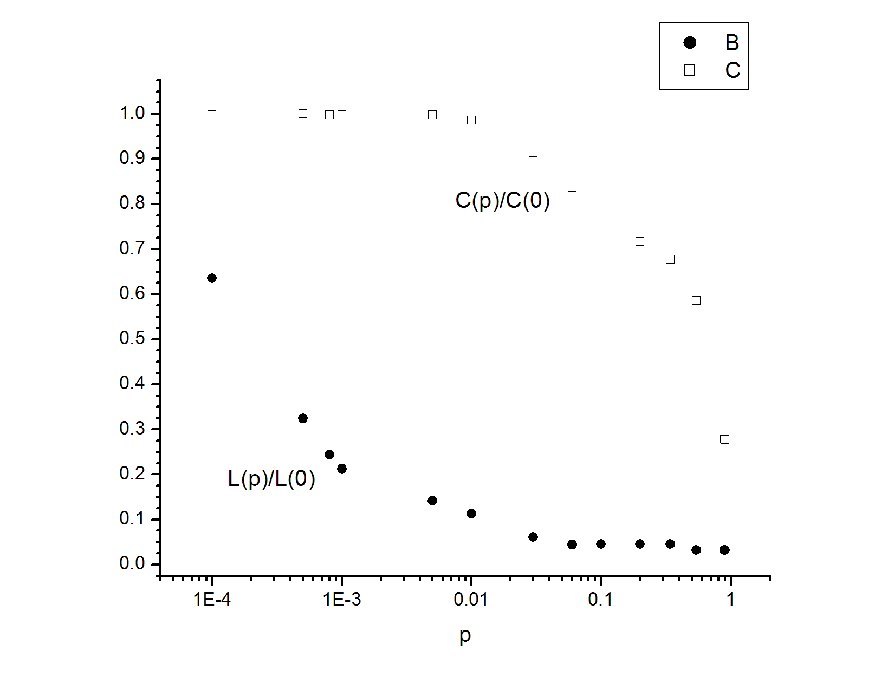
图4-1正向演化
这张图画的是平均路径长度L（p）/L(0)，聚类系数C（p）/C（0）随着概率p的变化趋势图，横坐标的最左端代表的是0，最右端代表的是1，

4.2逆向演化网络
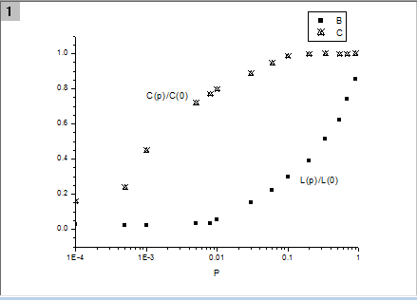
图4-2逆向演化
这张图同样画的是平均路径长度L（p）/L(0)，聚类系数C（p）/C（0）随着概率p的变化趋势图，横坐标的最左端代表的是0，最右端代表的是1，这张图所显示的变化趋势与图1正好相反，这就验证了我们的假设，

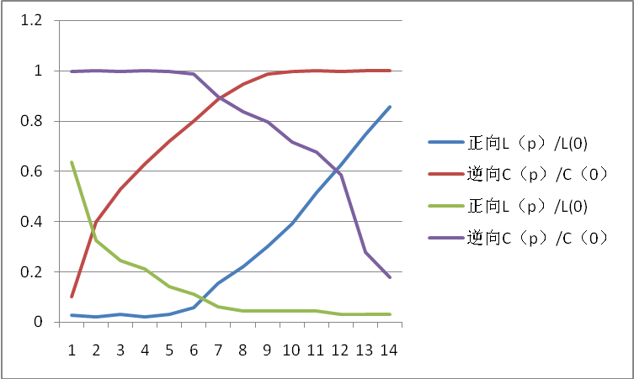
图4-3融合图
这张图是把上面的两张图进行了融合，依照离散的点，画出它们趋势连线，如图3，这四条线的交点中间所出现的网络都是标准的小世界网络，理论上理想的结果是这两条线完全重合，但是由于实验是允许有误差存在的，所以再次证明了我们的猜想：在逆向演化，即从随机网络到规则网络的演化中间也出现了小世界现象。
4.3生命科学中的价值
网络科学进来已应用于生物系统各个层次的研究中。例如，食物链就是相互依存的生态系统的高级网络模型。节点就是物种，而链路就相当于竞争生物钟的猎物-捕食者关系。在生物学中的另外一个极端，细胞中的蛋白质，DNA，mRNA的生物化学过程也会形成网络。这写网络类似于微电子芯片上的电子电路，但这里却不是用来调节电子的流向，蛋白质表达网络是描述蛋白质，氨基酸和其他代谢产物与蛋白质之间交互作用的规律。在这种情况下，节点为DNA，mRNA
和蛋白质，而链路表示调节化学的质量流量。
我们知道小世界网络具有较短的平均路径长度以及较高的聚类系数，较短的平均路径长度意味着网络结构能对外界的干扰，突变等环境因素迅速迅速响应，这在研究食物链的演化，以及生物基因进化是具有很大意义的，例如，生命的起源，无机物网络是如何通过相互的作用，演化，最终产生了有机体的，远古存在的微生物为什么演化至今还没有灭亡等等诸如此类的问题都会涉及到网络的演化，如果这些网络的演化过程中出现了小世界现象，那么用我们的算法，来逆向演化这个网络，肯定会得出一些有趣而又具有意义的结论，由于对于生命科学知识的匮乏，所以没有能够给出进一步的描述，但是本次毕业设计所作出的基础性工作，将会为以后的研究奠定很好的基础。

第五章 结束语
本课题研究了小世界网络的双向模拟以及其可能在生命科学上的意义。通过本课题，验证了从随机网络向规则网络演化的过程中也出现了小世界现象，并且对此过程中的小世界现象进行了统计量的描述，给出了网络从无序变为有序的可能算法，这对于研究生命科学中蛋白质网络的可逆表达，细胞代谢等是具有深刻意义的，本次毕业设计让我对复杂网络有了更深的认识，更让我对网络科学有了更加浓厚的兴趣，并且熟练掌握了诸如Pajek，Origin等网络分析工具，并且让我对c语言的运用更加纯熟。

参考文献
[1]汪小帆，李翔，陈关荣：复杂网络理论及其应用，清华大学出版社，2006年04月
[2]Ted G.Lewis：网络科学原理与应用，机械工业出版社，2011年10月
[3] Erzs_ebet Ravasz, S. Gnanakaran，Zolt_an Toroczkai：Network Structure of Protein Folding Pathways，2007年03月
[4] Troy Raeder, Nitesh V. Chawla：Market Basket Analysis with Networks，2010年7月
[5] Scale-free networks in cell biology：Réka Albert，2010年03月
[6]陈关荣，汪小帆：反馈混沌化理论与应用，上海交通大学出版社，2006年
[7] Liu Bin, Li Deyi, Li Bing.：Mining representative nodes in
scale􀀂free networks[ J] . Dynamics of Continuous, Discrete and
Impulsive Systems ( Series B: Applications and Algorithms)
[8] 王龙，伏锋，陈小杰，王靖，李卓政，谢广明，楚天广：复杂网络上的演化博弈，2007年
[9] 田野，刘大有，杨博：复杂网络聚类算法在生物网络中的应用，2011年

致 谢
随着大学最后一道题的解答完毕，我的大学生涯也画上了句号。回顾自己大学四年的点点滴滴，有付出时的艰辛，有收获时的喜悦，但此刻是四年付出而收获的喜悦。
在这里，我要感谢李平老师在毕业设计期间对我的指导，您的耐心指导与不断的鼓励支持使我的毕业设计顺利的完成，也感谢学校为我们提了良好的学习环境。
再次感谢为我顺利完成学业默默付出的老师，同学，朋友。

附录：引文翻译

Assessingex erimentally erivedinteractions in a small world

Abstract
Experimentally determined networks are susceptible to errors, yet important inferences can still be drawn from them. Many real networks have also been shown to have the small-world network properties of cohesive neighborhoods and short average distances between vertices. Although much analysis has been done on small-world networks, small-world properties have not previously been used to improve our understanding of individual edges in experimentally derived graphs. Here we focus on a small-world network derived from high-throughput (and error-prone) protein–protein interaction experiments. We exploit the neighborhood cohesiveness property of small-world networks to assess confidence for individual protein–protein interactions. By ascertaining how well each protein–protein interaction (edge) fits the pattern of a small-world network, we stratify even those edges with identical experimental evidence. This result promises to improve the quality of inference from protein–protein interaction networks in particular and small-world networks in general.
Until recently, network modeling often assumed the topology was either a random graph or a regular lattice. In recent years it has been shown that neither of these options capture the properties of most real networks well, and new graph models have been proposed. One such model, the small-world networks of Watts and Strogatz (1), has inspired a plethora of new research directions (2). A small-world network is one in which the length of the shortest path between any pair of vertices tends to be small (short characteristic path length), but also with densely connected local neighborhoods (high clustering coefficient) (1). The former property is held by random graphs but not regular lattices, whereas the latter property is held by regular lattices but not random graphs, placing small-world networks between these two extremes. Real networks shown to be small-world networks include the Internet (3), scientific collaboration networks (4), neural connections in Caenorhabditis elegans (1), the English lexicon (5), metabolic networks (6), and protein–protein interaction networks (7, 8). It is not surprising that so many real networks are small world, because Watts and Strogatz (1) showed that as you interpolate from either extreme (random or lattice), the graph quickly becomes small world, so that real graphs that are neither completely ordered nor completely random will often be small-world graphs. Properties of small-world networks have been investigated (9–12), various models for their origin have been formulated (13–16), and methods for separating cohesive regions have been devised (17, 18). Other network properties studied in recent years that are also common in real networks include scale-free (or power-law) degree distribution (3, 19–22), community structure (18), and hierarchy (23). Although much analysis has been done on these new network topologies, topological network properties have not previously been used to assess reliability of individual edges in an experimentally derived network.
Biological networks such as protein–protein interaction networks, metabolic networks, and gene regulatory networks are experimentally derived with substantial false-positive and false-negative errors (24, 25). Here we consider in detail a network of protein–protein interactions derived from high-throughput, error-prone yeast two-hybrid (Y2H) studies (26, 27). These data can be depicted graphically with vertices representing proteins and edges (connecting lines) representing interactions between them. Estimates of error rates in Y2H studies range from 50% to 80% (24, 25, 27, 28). Although protein interaction networks have been used to predict protein function (26, 27, 29–32), experimental errors necessarily affect the quality of such inference.
Others have assessed edges in protein–protein interaction networks by using homology (25), gene expression (33), and network topology (considering the number of neighbors with only one neighbor) (34). Each of these methods used threshold values for their assessment, essentially classifying edges as either high or low confidence. We want to estimate the probability that each edge in the network represents a real interaction, or “true edge.” In addition to direct evidence about the veracity of each edge, we want to see whether a property of the overall topology of the true graph can be exploited to locally assess edges in the experimental graph. The neighborhood cohesiveness of a network is an average of a local measure, so it is a natural first choice of a network property to use. We incorporate a measure of neighborhood cohesiveness around the edge as an indication of how well the edge fits the expected topology of protein–protein interaction networks.
Our strategy is as follows. First, we define four variants of a mutual clustering coefficient, Cvw, to measure the neighborhood cohesiveness around an edge in a graph. Second, we show that for our network of protein–protein interactions, true edges (interactions) have distinctly higher Cvw than false-positive edges, as expected if true edges form a small-world network whereas false-positive edges form a more random network. Third, we examine the degree to which the neighborhood cohesiveness of each edge is consistent with a small-world network and show that this measure provides a way to score individual edges according to their likelihood of being true. Fourth, we rank protein interactions according to each variant of Cvw and determine the best definition of Cvw for protein–protein interaction networks. Fifth, we provide a probabilistic framework for integrating diverse types of evidence to better assess confidence for observed high-throughput interactions. Finally, we predict interactions for which we have no experimental evidence and show that upon further investigation a remarkable number of these predictions have already been noted in the biomedical literature.
Previous SectionNext Section

Mutual Clustering Coefficient
Watts and Strogatz (1) defined a clustering coefficient to give a global measure of the cohesiveness or “cliquishness” of a graph. Small-world networks have high clustering coefficients (1). The cliquishness of the neighborhood around an individual edge should therefore be an indication of how well this edge fits the pattern of a small-world network. Quantifying this seems straightforward. Indeed, the clustering coefficient of a graph was originally defined as the average of a local measurement: The clustering coefficient of a graph defined by Watts and Strogatz used the average value of Cv, a measure of the neighborhood cohesiveness around each vertex v. However, we want to quantify neighborhood cohesiveness around individual edges rather than vertices.
The high clustering coefficients of small-world networks indicate that neighbors of a given vertex are more likely to have edges between them than would be expected in a random graph. Such edges between neighbors of a vertex form triangles cornered at that vertex. This preponderance of triangles in a small-world network means that an edge is likely to be a side of more triangles than would be expected in a random graph. Therefore, for an edge vw between vertices v and w, a neighbor of vertex v is more likely to have an edge to w if the edge is from a small-world graph (illustrated in Fig. 1) than if it is from a random graph. Such “mutual neighbors” of the two endpoints serve to corroborate the edge.
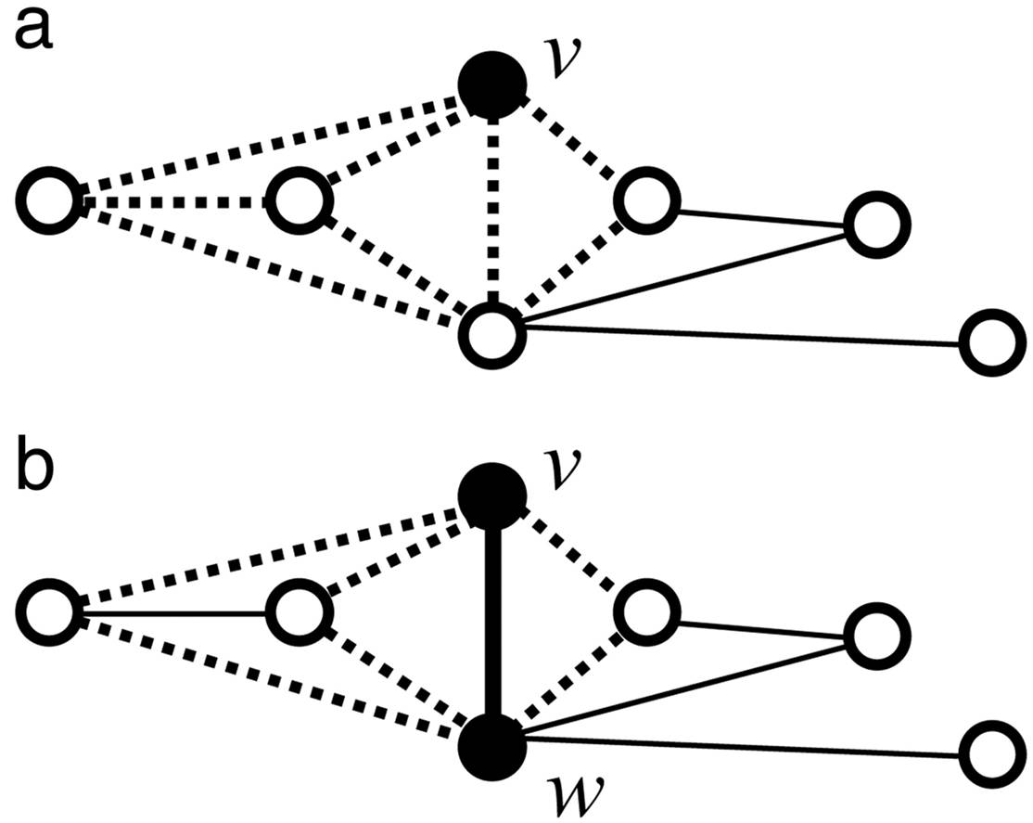
We want to define a mutual clustering coefficient Cvw for a pair of vertices v andw to give a measure of such corroboration. We want this measure to be independent of the existence of an edge between v and w for a leave-one-out approach, so that direct experimental evidence about an interaction between two proteins does not influence our assessment of the neighborhood of the two proteins. We apply this measure not only to edges (vertex pairs with supporting evidence) but to any pair of vertices so we can form hypotheses about missing edges. In defining such a measure, we want to count the number of triangles in which this pair of vertices might be included, but the proper normalization factor (to account for the number of neighbors of the two proteins) is uncertain. Optimal normalization may depend on other aspects of the network topology, such as whether the small-world network also exhibits a scale-free topology, i.e., has a distribution of degree (number of edges to each vertex) that follows a power law (19, 21).
We consider four alternative definitions of Cvw. In each of these definitions, N(x) represents the neighborhood of a vertex x, and Total represents the total number of proteins in the organism. Given fixed neighborhood sizes |N(v)| and |N(w)|, these coefficients all increase with increasing overlap between the neighborhoods. For two vertices v and w, we define these measures of mutual clustering coefficient: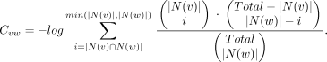The first three definitions all have as their numerator the number of triangles that contain the edge, although each definition uses a different normalization factor. The Jaccard index (35) is a natural and common graph-theoretic measure that has been used for hierarchical clustering (36), but it is inappropriate if one of the two endpoints of the edge we are considering has a large neighborhood. For example, if the two endpoints of an edge share 10 common neighbors, we might desire more significance if one endpoint has only these 10 neighbors and the other endpoint has 200 neighbors than if each endpoint has 105 neighbors (the union of the two neighborhoods is of size 200 in either case). Such situations can be expected in scale-free networks such as that of protein–protein interactions (21,22). The meet/min coefficient removes this bias at the expense of discarding information about the larger neighborhood size. This measure is similar to the topological overlap defined by Ravasz et al. (23). The principal difference is that our measure is independent of any evidence of an edge between the two nodes measured (see below). The geometric coefficient is a compromise between the Jaccard and meet/min coefficients and is similar to the measure of signature overlap used by Ihmels et al. (37).
The cumulative hypergeometric distribution is frequently used to measure cluster enrichment (38) and significance of co-occurrence (39). The summation in the hypergeometric coefficient can be interpreted as a p value, the probability of obtaining a number of mutual neighbors between vertices v and w at or above the observed number by chance, under the null hypothesis that the neighborhoods are independent, and given both the neighborhood sizes of the two vertices and the total number of proteins in the organism. The hypergeometric coefficient is then defined to be the negative log of this p value.
To avoid zero denominators in the first three coefficients, we included the edgevw in computation of Cvw, regardless of direct experimental evidence for that edge. For the hypergeometric coefficient, we excluded the edge vw. This makes Cvw (for all definitions) independent of the direct experimental evidence for the edge we are assessing. To expedite computation of the hypergeometric coefficient, a numerical approximation of the Gamma function was used to calculate factorials (40) so that computation time was not an issue.
Previous SectionNext Section

Protein–Protein Interaction Data
We derived our protein–protein interaction network from high-throughput, error-prone Y2H studies (26, 27) obtained from CuraGen's PathCalling Yeast Interaction Database (ref. 26; http://portal.curagen.com). Such interactions between proteins are known to form a small-world network (7, 8). We chose to focus on data from Y2H studies because they are particularly error-prone and thus stand to maximally benefit from a better assessment of individual interactions. For validation, we used the more reliable conventional evidence (e.g., coimmunoprecipitation) also obtained from the PathCalling database. A total of 6,000 known and hypothetical Saccharomyces cerevisiae proteins were used, of which 1,658 have some type of evidence of interactions with another protein.
To validate predictions of interacting pairs of proteins for which there is no evidence in the PathCalling database, we used Incyte Genomics' Yeast Proteome Database (ref. 41; www.incyte.com/proteome), which is a more comprehensive, biomedical literature-derived database.
Previous SectionNext Section

Correlation Between Cvw and Validity of Interactions
To determine whether there is a correlation between each definition of Cvw and true edges, we examined the Y2H network described above. As shown in Fig. 2, for each of these definitions, the average Cvw of interactions found by high-confidence conventional studies was an order of magnitude higher than the average Cvw of interactions found only in Y2H studies, which in turn was several orders of magnitude higher than the Cvw for pairs of proteins with no evidence of interaction. This finding implies that biologically relevant edges in our Y2H network have a distinct distribution of neighborhood cohesiveness that might be useful in separating true-positive from false-positive edges. This general pattern was observed for each specification of Cvw, so that high neighborhood cohesiveness appears to be independent of our choice of measures and a property of the true protein interaction network. The standard errors shown in Fig. 2suggest that these differences are significant enough to justify testing the value of Cvw in adjusting our confidence in the veracity of individual edges.
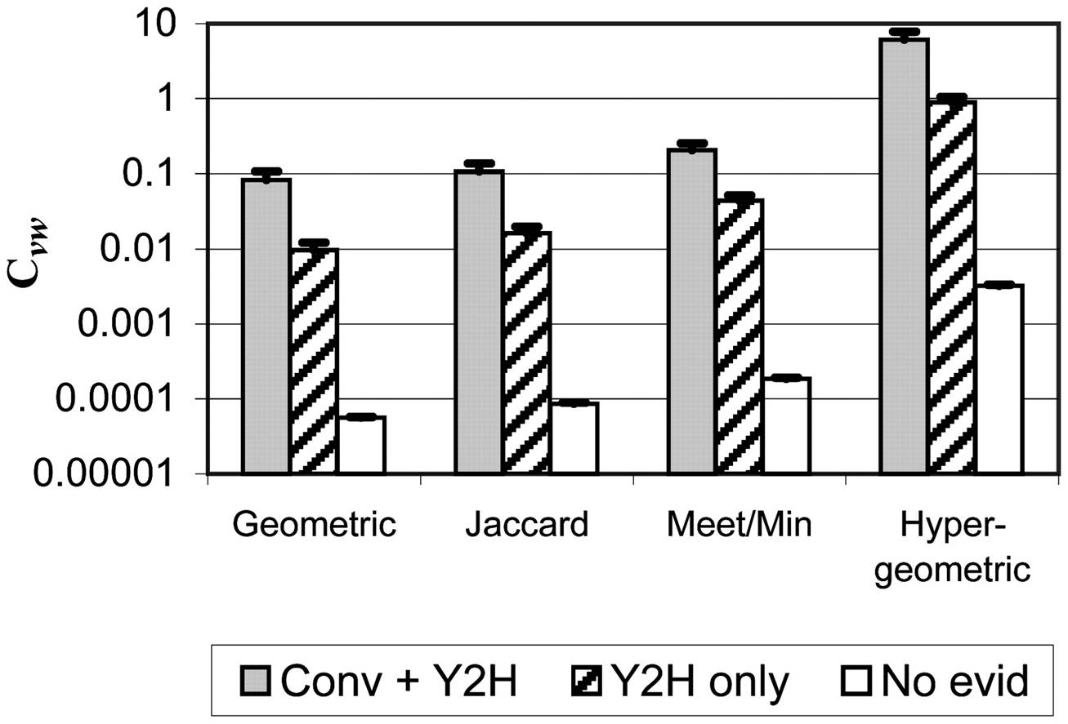

Acknowledgments
We are grateful to S. Asthana, G. Berriz, D. Miller, and P. D'haeseleer for computational advice and helpful comments. We thank S. Asthana, J. Kleinberg, S. Komili, and S. Wong for critical reading of the manuscript. We gratefully acknowledge the helpful remarks of E. Harlow and the anonymous referees. This research was supported in part by an institutional grant from the Howard Hughes Medical Institute Biomedical Research Support Program for Medical Schools.

评估实验得出的一个小世界的相互作用
摘要：
实验确定的网络容易受到错误，但仍然可以从中得出重要的推论。许多实际网络也已证明，有凝聚力的社区和顶点之间的平均距离短的小世界网络特性。尽管很多分析小世界网络上已经做了，小世界性质没有曾被用来改善我们理解个别边实验得出的图表。在这里，我们专注于高吞吐量（出错）蛋白质相互作用实验派生的小世界网络。我们利用小世界网络的邻里凝聚力财产评估个别蛋白质相互作用的信心。如何确定每个蛋白质相互作用（边）适合一个小世界网络的格局，我们分层具有相同的实验证据，即使是那些边缘。这一结果有望提高推理的蛋白质相互作用网络的质量，特别是在一般的小世界网络。
直到最近，网络模型通常假定的拓扑结构是一个随机图形或定期晶格。近年来，它已被证明，这些选项都没有捕捉最真实的网络属性，并已提出新的图形模型。这样一个模型，瓦和斯托加茨（小世界网络1），激发了大量新的研究方向（2）。一个小世界网络是一个在任何对顶点之间的最短路径的长度往往是小（短的特征路径长度），而且还与连接密集的地方社区（聚类系数高）（1）。前者的属性是随机图，但不正规格举行，而后者的财产是通过定期的格但不是随机图，放置在这两个极端之间的小世界网络。真实网络是小世界网络，包括互联网（3），科研协作网络（4），在神经连接 线虫（1），英语词汇（5），代谢网络（6），蛋白质相互作用网络（7，8）。这并不奇怪，这么多的网络是小世界，因为瓦和斯托加茨（1）表明，从两个极端（随机或点阵）插，图迅速成为小世界，让真正的图形，既不是完全有序也不是完全随机的，往往会是小世界图。小世界网络的性质已被查处（9-12），他们的起源的各种型号（13-16）已制定，并分离凝聚力地区的方法已制订（17，18）。近年来研究的其他网络实时网络的共同属性，也包括无尺度（或幂律）学位（19-22日）3，分布，群落结构（18），层次（23）。虽然许多分析已经完成，对这些新的网络拓扑，网络拓扑性质已经不是以前被用来评估实验得出的网络可靠性个别边缘。
如蛋白质相互作用网络，代谢网络，基因调控网络的生物网络实验得出大量的假阳性和假阴性的错误（24， 25）。在这里，我们详细考虑高吞吐量，容易出错的酵母双杂交所得的蛋白质相互作用网络（Y2H）研究（26，27）。这些数据可以描绘图形的顶点代表蛋白质和边（连接线），代表它们之间的相互作用。估计在酵母双杂交研究范围的误差率从50％到80％（24，25，27，28）。虽然蛋白质相互作用网络已被用来预测蛋白质的功能（26，27，29-32），实验误差必然影响了这种推断的质量。
他人使用的同源性（评估蛋白质相互作用网络中的边缘25），基因表达（33），网络拓扑结构（考虑只有一个邻居的邻居）（34）。这些方法都用于他们的评估阈值，基本上归类为边缘或高或低的信心。我们要估计的概率，边缘网络中的每个代表一个真正的互动，或“真正的边缘。”此外，约每边的真实性的直接证据，我们希望看到一个真正的图形整体拓扑属性是否可以利用本地评估实验图中的边缘。网络邻里的凝聚力是平均一个本地的措施，因此，它是一种天然的网络财产使用的首选。我们将作为一个边缘适合预期的蛋白质相互作用网络的拓扑结构如何以及边缘周围的邻里凝聚力的措施。
我们的策略是如下。首先，我们定义了四个相互聚类系数，变异č 大众，来衡量在图形的边缘周围的邻居凝聚力。第二，我们将展示我们的蛋白质相互作用网络，真实的边缘（相互作用），有明显较高Ç 大众 比假阳性的边缘，如预期的，如果真正的边缘形成一个小世界网络，而假阳性的边缘形成一个更随机网络。第三，我们研究在何种程度上的每个边的邻里的凝聚力是一个小世界网络的一致表明，这一措施提供了一种根据其真实的可能性，个别边缘得分。我们排名第四，根据每个变种Ç 大众的蛋白质相互作用，并确定了最好的定义Ç 大众蛋白质相互作用网络。第五，我们提供了一个整合不同类型的证据，以便更好地评估观察高通量相互作用的信心概率框架。最后，我们预测的相互作用，而我们没有实验证据表明进一步调查后显着数量的这些预言已经在生物医学文献指出。
相互聚类系数
Watts和斯托加茨（1）定义的聚类系数，给了全球的凝聚力或图cliquishness“的措施。小世界网络具有较高的聚类系数（1）。周围的个别边缘附近cliquishness因此应该如何适合这种优势的小世界网络格局的迹象。量化这似乎简单。事实上，一个图的聚类系数最初被定义为本地测量平均：由Watts和斯托加茨定义图形的聚类系数的平均值 ，每个顶点周围的邻居凝聚力的措施至五C V 。但是，我们要量化邻里凝聚力，围绕个人的边缘，而不是顶点。
高的小世界网络的聚类系数表明，一个给定的顶点的邻居更可能有他们之间的边缘，比预计将在随机图。垄断顶点的三角形顶点形式的邻国之间的这种边缘。这种优势在小世界网络的三角形边缘很可能是一个更比预计将在随机图的三角形的边。因此，边缘大众之间的顶点v和 W，一个顶点的邻居至五更可能有优势w如果是从一个小世界的图（如图所示边缘1）相比，它是从一个随机图。这种“相互邻居”的两个端点的服务，以证实边缘。
我们要定义一个共同的聚类系数 C VW一对顶点v 和 w 给了这样的佐证措施。我们希望这项措施是独立的存在之间的边缘 v 和 w 为留一的办法，使两种蛋白质之间的相互作用的直接实验证据并不影响我们的两种蛋白质附近的评估。我们运用这一措施不仅要边（顶点对证据支持），但任何对顶点，这样我们就可以形成有关失踪边缘的假设。在确定这样的措施，我们要计算的顶点，这可能包含的三角形数量，但适当的正常化因子（占的两种蛋白质的邻居数）是不确定的。最佳正常化可能依赖于网络拓扑结构的其他方面，如是否还具有小世界网络无标度拓扑结构，即，有如下功法（19度分布（每个顶点的边数）二十一日）。
我们认为四个替代定义 Ç 大众。在这些定义中， N （X）代表一个顶点附近的x，共有代表总数的蛋白质在生物体。鉴于固定邻里大小| N （五 ）| | N （宽 ）|，这些系数随重叠的增加邻里之间的所有。对于两个顶点 v 和 w ，我们定义这些措施相互聚类系数： 前三个定义都有其分子包含边缘的三角形的数量，虽然每个定义使用不同的归一化因子。Jaccard指数（35）是一个自然的和共同的措施，已使用层次聚类（36）图论，但如果我们正在考虑的两个端点的边缘有一个大的社区，这是不适当的。例如，如果两个端点边缘份额10个共同的邻居，我们可能会希望更多的意义，如果一个端点只有这10个邻国和其他端点有比200的邻居，如果每个端点有105邻居（两个街区的联合在任何情况下200大小）。这种情况下，可以预计，在无尺度网络，如蛋白质相互作用（21，22）。相遇/分钟系数消除这种偏见，丢弃约居委会规模较大的信息费用。这项措施是由Ravasz定义拓扑重叠等。（23）类似。主要区别是，我们的措施是独立于任何证据的测量（见下文）的两个节点之间的边缘。几何系数之间的Jaccard和满足/分钟系数是一个妥协类似重叠Ihmels使用等。（37）签名的措施。
累计超几何分布是经常使用的衡量集群富集（38）和意义共生（39）。可以解释为一个 p值，取得一些顶点之间的相互邻居的概率v 和 w 或以上的机会观察下，社区是独立的零假设，在超几何系数的总和 ，并给双方两个顶点附近的大小和蛋白质在生物体的总数。超几何系数的定义是这种负面记录的p值。
要避免零前三系数的分母，我们包括边缘VW在计算C的大众，不论这种优势直接的实验证据。对于超几何系数，我们排除边缘大众。这使得 独立的边缘，我们正在评估的直接实验证据：Ç 大众（所有定义）。要加快超几何系数的计算，数值逼近的伽玛功能被用来计算阶乘（40），使计算时间不是一个问题。
蛋白质相互作用数据
我们按我们的蛋白质相互作用网络的高吞吐量，容易出错的酵母双杂交研究（26日，从CuraGen PathCalling酵母相互作用的数据库（见27获得）26 ;http://portal.curagen.com）。这种蛋白质之间的相互作用，形成一个小世界网络（7，8）。我们选择重点，因为他们特别容易出错，从而站在最大限度地受益于更好地评估了个体相互作用的酵母双杂交研究的数据。为了验证，我们使用更可靠的传统证据（例如，免疫共沉淀）也获得从PathCalling数据库。6000已知的和假想的总 酿酒酵母蛋白质，其中1658有一些类型与另一种蛋白质的相互作用的证据。
为了验证对蛋白质的相互作用是有没有证据表明在PathCalling数据库的预测，我们使用“Incyte的基因酵母蛋白质组数据库（见41 ; www.incyte.com /蛋白质），这是一个更全面，生物医学文献导出数据库。
相互作用与Cvw和有效性的相关性
以确定是否有č 大众和真实边缘的每个定义之间的相关性，我们审查上文所述的Y2H网络。在图2所示 ，这些定义，每个高信心的常规研究发现相互作用的平均Ç 大众一个量级高于平均水平Ç 大众只发现在酵母双杂交研究，而这又是几个相互作用量级比Ç 大众对蛋白质没有相互作用的证据。这一发现意味着，在我们的Y2H网络生物学相关的边缘有一个邻里的凝聚力显着分布中分离假阳性的边缘真阳性，可能是有用的。这是一般的模式观察各种规格Ç 大众，使邻里的凝聚力似乎是独立于我们选择的措施和真实的蛋白质相互作用网络的属性。在图中所示的标准误差2表明，这些差异是显着的，足以证明测试Ç 大众的价值， 在调整我们在个别边缘的真实性的信心。

结论：
我们已经描述了一种方法，利用当地的小世界网络拓扑，以评估来自包含错误数据的网络的信心。这种方法可用于改善预测蛋白质的功能，以前依靠一个“全有或全无”的交互视图（26，27，29-32），以确定最有可能是特定的蛋白质蛋白质配合物（与Asthana和FPR，未发表的作品）。这种方法适用于其他小世界网络实验或启发式的措施，例如，主题是在信息检索（领域使用的文件之间的相似性措施的定义44）。贝叶斯框架内，我们这里使用的Y2H证据结合本地拓扑措施将使一体化的各种措施的信心，如本地拓扑信息等措施（例如，“互动一般性”）和其他来源的相互作用的证据（31，32，34）。
不确定性质的实验或启发式派生的网络一定影响网络派生推理。我们预计，在网络边缘的信心的措施描述这里将改善，特别是在一般的小世界网络的蛋白质相互作用网络的推理。

